第64回 関東中学校保健体育研究協議会山梨大会
参加申込・宿泊・昼食・旅行傷害保険のご案内

『第６４回関東中学校保健体育研究協議会山梨大会』が山梨県甲府市で開催されますことを
心よりお慶び申しあげます。
本大会のお申込み受付を「株式会社日本旅行甲府支店」が担当させていただくことになりました。
社員一同、ご参加の皆様のご来県を心よりお待ちしております。

株式会社日本旅行 甲府支店
支 店 長 小 林 宏 至

１．お申込方法
各都県（小）中体連事務局で参加申込・宿泊・昼食・旅行傷害保険等の取りまとめをしていただき、
山梨県小中学校体育連盟事務局宛に参加申込書（様式１）をメールでお送りください。また、お手数を
お掛け致しますが、同様に、参加申込書（様式１）を日本旅行甲府支店宛にメールでお送りください。

２．お申込締切日
令和元年９月２日（月）１７：００必着とさせていただきます。

３．各種予約確認書の発送、代金の支払方法
申込書受領後、弊社より請求書・参加券・宿泊券・お弁当引換券を各都県中学校体育連盟事務局宛に
９月１３日（金）を目安に送付させていただきます。
内容をご確認の上９月２７日（金）までに請求書に記載された代金を下記弊社口座までお振込みください。

みずほ銀行 十五号支店 普通3104232 口座名（株）日本旅行 カ）ニホンリョコウ

４．領収書について （※領収書発行方法は以下の通りです。）
大会参加費（お一人様 ５，０００円）は山梨県小中体連より、また宿泊費、昼食費は日本旅行甲府支店が発行します。

５．宿泊のご案内
皆様の便宜を図るために下記の宿泊施設をご用意致しましたのでご案内させていただきます。
下記の金額は、１泊朝食付き、税金・サービス料を含むお一人様あたりの金額です。

宿泊設定日：１０月１７日（木）

施設名 | 旅行代金 | 部屋 | 甲府駅北口より | 住所
ホテルクラウン  ヒルズ甲府 | 7,000円 | シングル | 徒歩1分 | 甲府市北口1-2-17  駐車場有（先着20台有料/近隣有料Ｐ）
ホテルニュー  ステーション | 7,000円 | シングル | 徒歩2分 | 甲府市北口1-4-15  駐車場有（先着5台有料/近隣有料Ｐ）

※宿泊を希望される方は参加申込書に○印にてご記入（入力）ください。
※駐車料金はホテルクラウンヒルズ甲府600円、ホテルニューステーション900円となります。
※ホテル及び近隣の駐車場が少ない為、なるべく公共交通機関のご利用をお願いいたします。
※前泊、後泊を希望の方はお問い合わせください。
※添乗員：同行しません。
※行程： 初 日： ご自宅～（お客様負担）～ 各ホテル（泊）
※行程： 最終日： 各ホテル～（お客様負担）～ご自宅
６．昼食（弁当）の取り扱い
１０月１８日（金）のみ、１食1,000円（税込）で、希望により準備します。
なお、注文分以外の当日販売は行いませんのでご了承ください。
※昼食（弁当）を希望される方は参加申込書に○印にてご記入（入力）してください。
※弁当は会場内の弁当引換所にて弁当券と引換えでお渡しします。お持ち帰りはご遠慮願います。

７．国内旅行傷害保険のご案内
安心してご参加いただくために任意保険のご案内をさせていただきます。大会参加中の不慮の事故や
賠償責任など万一の被害に対する出費を補償します。保険料は５００円で補償期間は自宅出発時から自宅
帰着時までです。

★補償額 （２０２タイプ）2日間（令和元年10月17日～10月18日）
傷  害 | 死亡・後遺障害 | 911万円 | 賠償責任 | 1,000万円
 | 入院日額 | 4,500円 | 携行品（免責３千円） | 5万円
 | 通院日額 | 3,000円 | 救援者費用 | 50万円
※国内旅行傷害保険を希望される方は参加申込書の備考欄に申込希望とご記入ください。
※保険加入希望の方のみ10月17日（木）現在の年齢を申込書へご記入下さい。各都県事務局を代表と させていただきますので保険申込書後日郵送致しますのでご記入下さい。

８．変更・取消
お申込後の変更・取消は、日本旅行甲府支店までメール又はＦＡＸにてご連絡ください。
なお、お客様のご都合により取消になる場合には、下記の取消料を申し受けます。料率は当プランのみ
適用となります。
取消料（宿泊 10月17日） |  | 取消料（昼食 10月18日）
（1）宿泊前日 （10月16日） | 40％ | （1）弁当前日（10月17日） | 12：00まで無料  以降100％
（2）宿泊当日 （10月17日） | 50％ | （2）弁当当日（10月18日） | 100％
（3）無連絡不参加 | 100％ | （3）無連絡不参加 | 100％
※取消日の基準は、弊社営業時間を基準と致します。メール又はＦＡＸにてお送り頂く場合、到着時間
によっては、翌営業日の扱いとなる場合がございますのでご注意ください。
※取消後のご返金は、大会終了後となります。予めご了承ください。

９.募集型企画旅行契約
この旅行は、株式会社日本旅行甲府支店が旅行企画・実施するものであり、旅行に参加されるお客様は、幣社と募集型企画旅行契約を締結することになります。大会参加券類送付の際『詳しい旅行条件書』を 同封の上お渡し致しますので事前にご確認の上、お申込下さいますようお願い申し上げます。

１０.個人情報の取扱い
当社は、旅行申し込みの際にご提供いただいた個人情報について、お客様との連絡のためや運送・宿泊
機関等の提供するサービスの手配及び受領のための手続きに利用させていただくほか、必要な範囲内で
当該機関及び手配代行者に提供いたします。

≪大会受付 お申込・お問い合わせ≫
旅行企画・実施 観光庁長官登録旅行業第2号/一般社団法人 日本旅行業協会正会員
株式会社日本旅行 甲府支店
〒400-0031 山梨県甲府市丸の内2-29-4 明治安田生命甲府ビル1階
TEL 055-235-5252 FAX 052-231-1533 E-mail：kofu_net3@nta.co.jp
【営業時間】 平日10：00～18：00（土・日・祝日休業）
総合旅行業務取扱管理者 岩井 利光 担当： 岩井利光・高野めい

◆今回の大会は募集型企画旅行契約となります。下記旅行条件をご確認ください。
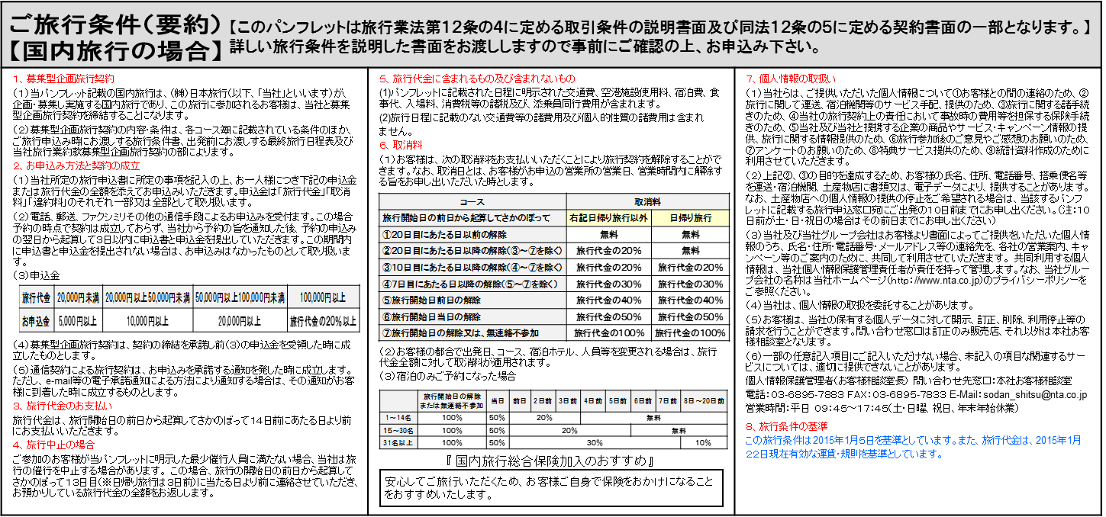
このご旅行条件は２０１９年６月２5日を基準としています。また、旅行代金は、２０１９年６月２5日現在有効は運賃・規則を基準としています。

総合旅行業務取扱管理者とは、お客様の旅行を取扱う支店での取引に関する責任者です。この旅行契約に関しご不明な点がございましたら、ご遠慮なく
上記旅行業務取扱管理者にお尋ねください。

※お客様の個人情報の取り扱いについて
①お客様からご提供頂いた個人情報を厳重に管理し、お申込みいただきました宿泊施設への宿泊名簿のご提供、主催者への提供ならびに
これらに付随する業務を行うために利用させて頂きます。
②その他、当社の個人情報の取扱いにつきましては、当社ホームページ（http://www.nta.co.jp）をご参照ください。
③個人情報の取扱に関するお問い合わせ先：日本旅行 甲府支店（支店長 小林 宏至） 電話055-235-5252

